探求科学奥秘 展望科技前沿 拓宽知识结构 促进学科交融东南大学课外研学讲座
讲座名称：数学——简单与高深
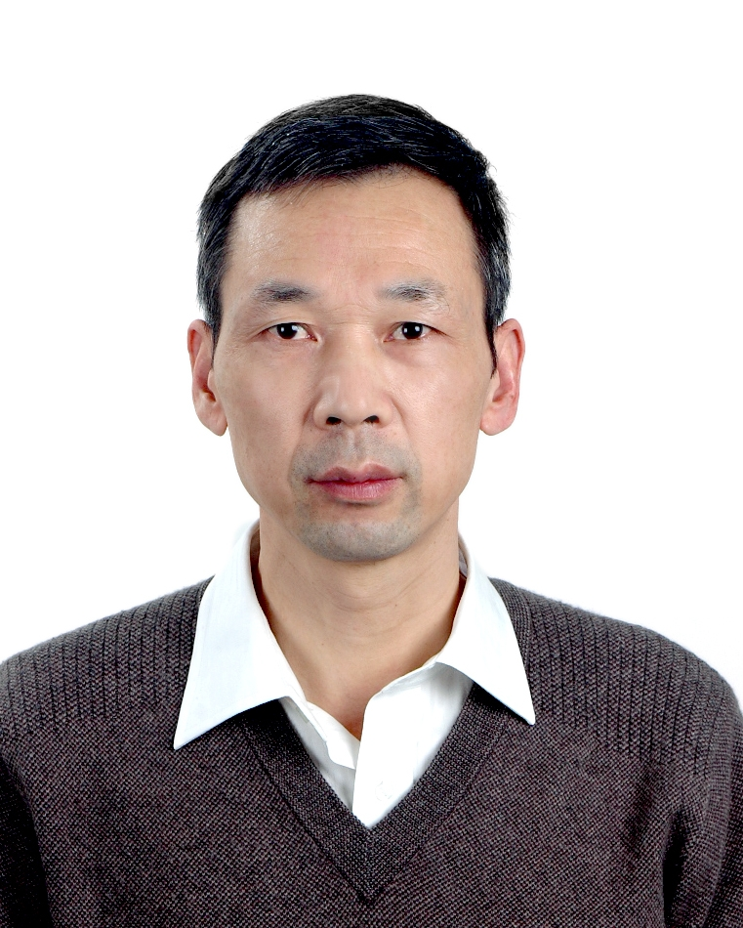
报告人： 席南华 教授
报告人简介：
席南华，数学家，中国科学院院士，中国科学院数学与系统科学研究院研究员。1963年3月生于广东省英德，1985年、1988年先后获华东师范大学数学系硕士、博士学位。曾获国家自然科学奖二等奖、陈省身数学奖等。1994年成为数学研究所研究员，同年获首届国家杰出青年基金。2001年在第二届世界华裔数学家大会上获晨兴数学奖（全球华人数学奖）银奖。

主要研究方向：代数群、量子群

讲座内容介绍：
为庆祝东南大学建校110周年，东南大学数学系诚邀到了中国科学院院士，数学家席南华教授与东大学子分享关于数学的简单与高深。
我们常常喜欢了解数学的前沿，那里给人的印象都是高深的数学。其实，前沿和高深的数学都是围绕基本问题展开的。很多基本的问题都来自简单的数学。本次讲座中，席南华院士将用一些例子说明简单的数学其实与高深的数学有着密切的关系，简单的数学能帮助我们认识一些高深和前沿数学的根基是什么。机会十分难得，欢迎大家踊跃参加！
讲座时间：2012.05.04 晚19：00
讲座地点：九龙湖校区教一111
欢迎各学院各年级学生踊跃参加
报告论题：数学——简单与高深
教务处实践教学科
课外研学讲座活动指导中心
2012 年 5 月2 日

备注：课外研学讲座是由教务处课外研学讲座活动指导中心承办的官方科技类讲座，听报告（讲座）后，如实填写讲座现场发放的《学生聆听科技、学术报告 学分认定书》并提供后续研学材料（如：评论、文献综述、读书报告或报告人要求的文字材料等），报告人批改合格者,经学生所在院系“课外研学活动指导小组”认定后可获得0.3～0.5个课外研学学分。

